**Отчёт по лабораторной работе 4**

### **язык ассемблера NASM**

## **Ларичкин И.С.**

Содержание

Цель работы 5

Задание 6

Теоретическое введение 8

Выполнение лабораторной работы 9

Выводы 12

Список иллюстраций

Список таблиц

1. **Цель работы**
2. **Задание**
3. **Теоретическое введение**
4. **Выполнение лабораторной работы**
5. **Вывод**

# Цель работы

**Освоение процедуры компиляции и сборки программ, написанных на ассем- блере NASM.**

# Задание

1. **Программа Hello world!**
   1. **создать каталог для работы с программами на языке ассемблера NASM**
   2. **перейти в созданный каталог**
   3. **создать текстовый файл с именем hello.asm**
   4. **открыть этот файл**
   5. **ввести в него указанный текст**
2. **Транслятор Nasm**
   1. **выполнить компиляцию в объектный код**
3. **Расширенный синтаксис**
   1. **выполнить компиляцию исходного файла**
4. **Компановщик LD**
   1. **передать объектный файл на обработку компановщику**
5. **Запустить исполняемый файл**
6. **Задания для самостоятельной работы**
   1. **создать копию файла hello.asm с именем lab4.asm**
   2. **изменить скопированный файл, чтобы выводилась строка с именем и фамилией**
   3. **оттранслировать полученный текст программы lab4.asm в объектный файл**
   4. **скопировать файлы hello.asm и lab4.asm в локальный репозиторий**

# Теоретическое введение

**В процессе создания ассемблерной программы можно выделить четыре шага:**

* **Набор текста программы в текстовом редакторе и сохранение её в отдельном файле. Каждый файл имеет свой тип (или расширение), который определяет назначение файла. Файлы с исходным текстом программ на языке ассемблера имеют тип asm.**
* **Трансляция — преобразование с помощью транслятора, например nasm, текста программы в машинный код, называемый объектным. На данном этапе также может быть получен листинг программы, содержащий кроме текста программы различную дополнительную информацию, созданную транслятором. Тип объектного файла — o, файла листинга — lst.**
* **Компоновка или линковка — этап обработки объектного кода компоновщиком (ld), который принимает на вход объектные файлы и собирает по ним исполняемый файл. Исполняемый файл обычно не имеет расширения. Кроме того, можно получить файл карты загрузки программы в ОЗУ, имеющий расширение map.**
* **Запуск программы. Конечной целью является работоспособный исполняемый файл.**

**Ошибки на предыдущих этапах могут привести к некорректной работе программы, поэтому может присутствовать этап отладки программы при помощи специальной программы — отладчика. При нахождении ошибки необходимо провести коррекцию программы, начиная с первого шага.**

# Выполнение лабораторной работы

1. **Программа Hello world!(см рис 1)**
   1. **создать каталог для работы с программами на языке ассемблера NASM(см рис 1)**
   2. **перейти в созданный каталог(см рис 1)**
   3. **создать текстовый файл с именем hello.asm(см рис 1)**
   4. **открыть этот файл(см рис 1)**
   5. **ввести в него указанный текст(см рис 1)**
2. **Транслятор Nasm(см рис 1)**
   1. **выполнить компиляцию в объектный код(см рис 1)**
3. **Расширенный синтаксис(см рис 1)**
   1. **выполнить компиляцию исходного файла(см рис 1)**
4. **Компановщик LD(см рис 1)**
   1. **передать объектный файл на обработку компановщику(см рис 1)**
5. **Запустить исполняемый файл(см рис 1)**

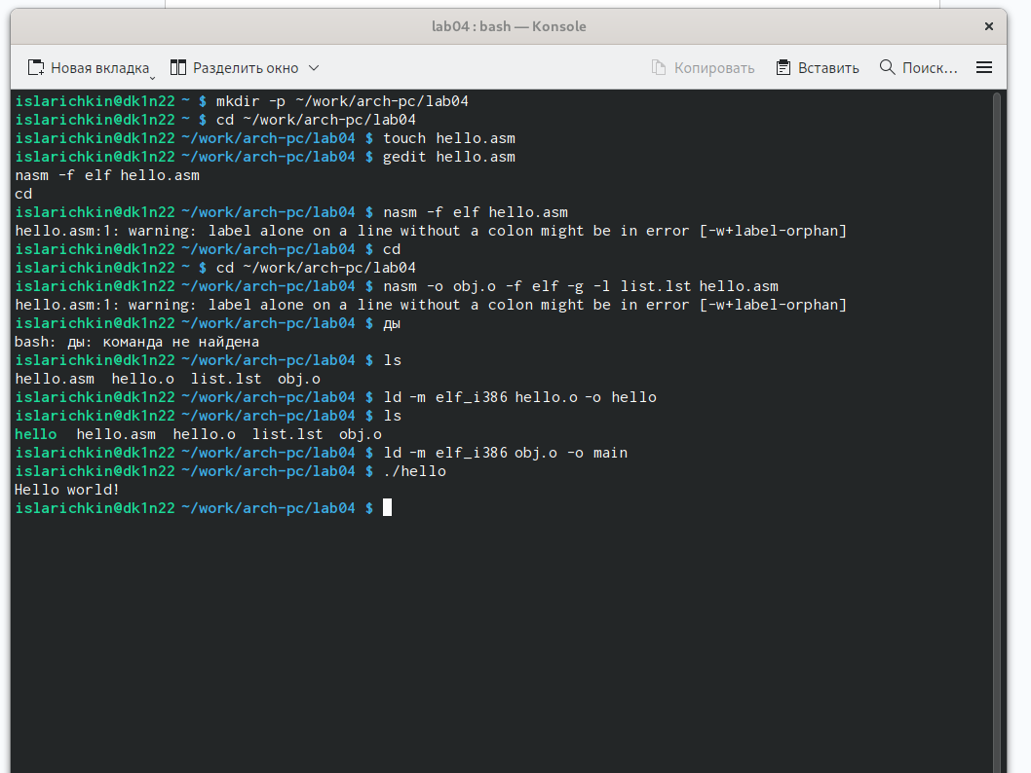

**Выполнение лабораторной работы (рис 1)**

1. **Задания для самостоятельной работы(см рис 2)**
   1. **создать копию файла hello.asm с именем lab4.asm(см рис 2)**
   2. **изменить скопированный файл, чтобы выводилась строка с именем и фамилией(см рис 2)**
   3. **оттранслировать полученный текст программы lab4.asm в объектный файл(см рис 2)**
   4. **скопировать файлы hello.asm и lab4.asm в локальный репозиторий(см рис 2)**

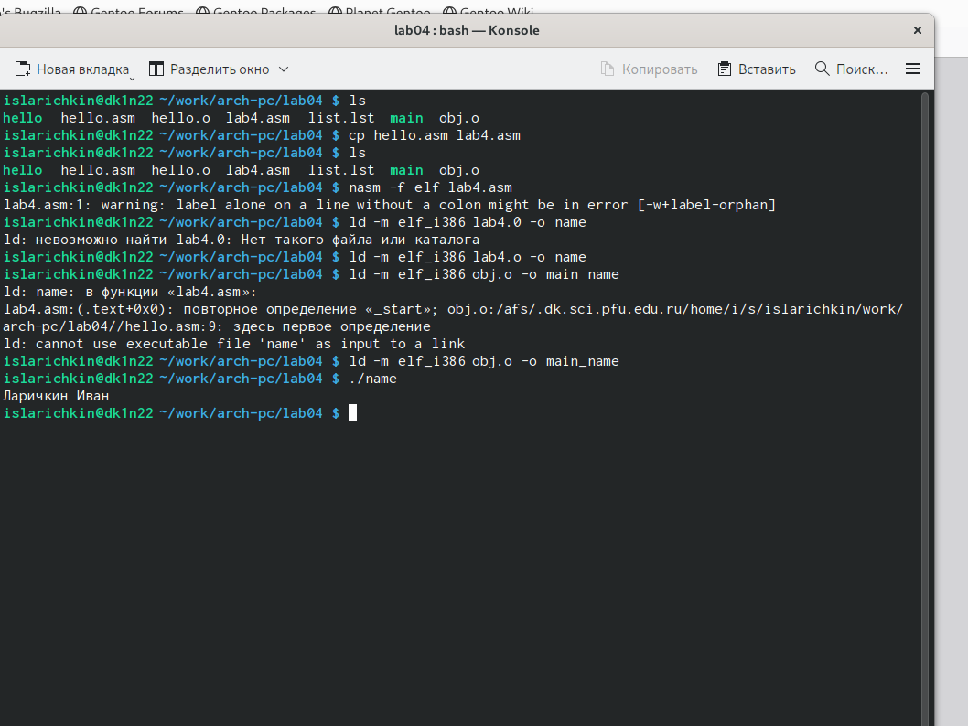

# Выводы

**Я ознакомился с созданием и процессом обработки программ на языке ассемблера NAS**

# 